КРИТИЧЕСКИЙ АНАЛИЗ
МЕТОДИЧЕСКОГО РУКОВОДСТВА РД-03-26-2007
В.Н.Антипьев, ООО «Энергия-2» (г.Тюмень)

Настоящий доклад посвящен анализу руководящего документа: РД-03-26-2007 «Методические указания по оценке последствий аварийных выбросов опасных веществ» (в дальнейшем МУ), который утвержден приказом Федеральной службы по экологическому, технологическому и атомному надзору от 14 декабря 2007 г. № 859 и введен в действие с 25 января 2008 г. [1].
МУ предназначены для оценки последствий аварийных выбросов опасных веществ и расчета зон распространения опасных веществ в атмосфере при промышленных авариях.
Основная цель проведения анализа: дать оценку насколько применяемые в методических указаниях модели, допущения и математические зависимости адекватно отражают реальные условия и реальные опасности.
Доклад подготовлен по материалам публикаций:
Антипьев В.Н. Гармонизация методических руководств по анализу риска с федеральными законами. Научн. журн. «Проблемы анализа риска», том 6, 2009, №3, с. 28-44,
Антипьев В.Н. Модели и реалии. Критический анализ методов оценки возможных последствий аварий. Научн. журн. «Берг коллегия», 2010, № 5, с.12-15
и доклада «Методическое обеспечение анализа риска аварий на опасных производственных объектах», сделанного на научно-практическом семинаре в ОАО «НТЦ «Промышленная безопасность» (2-3 марта 2010 г., г. Москва).
В настоящем докладе, чтобы не рассеивать внимание, упор делается на анализе основополагающих положений МУ, к которым относятся следующие:
«Первичное облако — облако опасного вещества, образующееся в результате очень быстрого (за 1-2 минуты) перехода в атмосферу части опасного вещества и распространяющееся по ветру от места выброса».
«Вторичное облако (или шлейф) — облако опасного вещества, образующееся в результате длительного выброса газа или перегретой вскипающей жидкости, а также в результате испарения опасного вещества с подстилающей поверхности или из разгерметизированного оборудования и распространяющееся по ветру от места выброса».
«Вторичное облако будет формироваться на месте аварии до тех пор, пока не испарится все опасное вещество из емкости или с пролива».
«…в начальный момент времени в облаках (первичном и вторичных) опасное вещество воздухом не разбавлено».
«…в начальный момент времени (на месте выброса) первичное облако опасного вещества имеет форму цилиндра, а сечение вторичного облака во всех сценариях представляет собой прямоугольник»
«…фазовые переходы опасного вещества приводят только к изменению высоты облака»,
«Разрушение оборудования — существенное нарушение целостности оборудования с образованием отверстий размером, сопоставимым с размерами оборудования, при этом содержащееся в оборудовании опасное вещество в жидком или газообразном состоянии мгновенно выбрасывается в окружающую среду»,
«Методические указания не применимы в штилевых условиях и в помещениях».
Из приведенных выдержек видны явные противоречия.
Так, формирование вторичного облака на открытой местности (то есть не в помещении) и наличие ветра - не совместимы. В соответствии с МУ сначала происходит формирование вторичного облака в течение длительного времени и только потом начинается процесс рассеивания опасного вещества под действием ветра. То есть, начало отсчета времени рассеивания облака не совпадает с началом испарения и формирования вторичного облака.
Вторичное облако не разбавлено воздухом (т.е. концентрация опасного вещества равна единице) – это абсурд, так как испарение жидкости с площади пролива происходит в воздух. Концентрация опасного вещества в воздухе может только изменяться со временем, никогда не достигая единицы, тем более при наличии ветра.
Перейдем к рассмотрению формирования первичного облака.
Возможность образования первичного облака связана с мгновенным разрушение емкости. Такие разрушения, как правило, связаны со взрывными явлениями, вызванными, например, со значительным превышением давления внутри емкости. Только применение анализа причинно-следственных связей с учетом технологических особенностей конкретного производства, в котором задействована емкость, позволяет установить возможность полного разрушения емкости и ожидаемую частоту реализации такого сценария развития аварии.
Правомерно поставить вопрос: возможно ли образование цилиндрической формы первичного облака или облако будет иметь иную форму?
Чтобы ответить на поставленные вопросы необходимо рассмотреть отдельно два случая: первый – в емкости находилось опасное вещество в газообразном состоянии под большим давлением, второй – в емкости находилось вещество, представляющее собой перегретую жидкость (например, сжиженный углеводородный газ), которая также находилась под высоким давлением.
Первый случай. В емкости под давлением Р находится опасное вещество в газообразном виде.
Известно, что $\frac{P}{ρ}$ (Р – давление, $ρ$ - плотность газа) представляет собой удельную потенциальную энергия давления (размерность Дж/кг). Известно также, что гидростатическое давление обладает свойством действовать по всем направлением одинаково. При мгновенном разрушении емкости давление начинает совершать работу увеличения занимаемого объема. В результате облако газа будет принимать форму расширяющегося шара (возможно в форме усеченного снизу шара). Расширение будет происходить до тех пор, пока давление в облаке не примет значение, равное атмосферному. Наглядно это видно из представленного рис.1.
Рис.1. Форма первичного облака при мгновенном разрушении емкости с газом под давлением
Второй случай. В емкости до аварии находилась под давлением перегретая жидкость.
При мгновенном разрушении емкости опасное вещество в виде перегретой жидкости попадает в атмосферные условия, при которых это вещество должно принимать газообразное состояние. Начинается процесс объемного, очень быстрого вскипания ( можно назвать взрывным кипением). В результате образуется облако кипящей жидкости, внутри которого создается избыточное давление (по отношению к атмосферному), равное давлению насыщения, значение которого является функцией температуры).
Под действием гидростатического давления внутри облака последнее расширяется, принимая форму шара. При определенных условиях (это тема самостоятельного обсуждения) возможно образование огненного шара. Такой сценарий развития аварии в МУ даже не рассматривается. После завершения процесса фазового перехода и принятия внутри газового облака давления, равного атмосферному, начинается более медленный процесс рассеивания облака опасного вещества под действием ветровой нагрузки.
Таким образом, принятые в МУ первоначальная цилиндрическая форма и размеры первичного облака, не отвечают реальным физическим условиям.
Если всё же встать на позиции МУ и принять цилиндрическую форму первичного облака, то следует перейти к анализу математической модели рассеивания первичного облака и насколько эта модель соответствует заявленным утверждениям:
«модель тяжелого газа учитывает следующие процессы:
- движение облака с переменной по высоте скорости ветра;
- гравитационное растекание;
- рассеяние облака в вертикальном направлении за счет атмосферной турбулентности (подмешивание воздуха в облако);
- рассеяние облака в горизонтальном направлении за счет подмешивания воздуха в облако, происходящего, как за счет атмосферной турбулентности, так и за счет гравитационного растекания».
Математическая модель рассеивания первичного облака представлена в виде закона распределения концентрации опасного вещества.
$С_{i}^{0}$(x, y, z, t) = С_{ц i} exp[- [$\frac{z}{S_{\text{zi}}}$]${}^{β}$] , (102)
при (x – x_{цi})² + y² < r${}_{i}^{2}$
$С_{i}^{0}$(x, y, z, t) = С_{ц i} exp[- [$\frac{z}{S_{\text{zi}}}$]${}^{β}$] ехр [ -$\frac{(х−х_{\text{цi}})^{2}+y^{2}−r_{i}^{2}}{\left[S_{\text{yi}}^{2}\right]}$], (103)
при (х – х${}_{\text{цi}}$)${}^{2}$ + у${}^{2}$ r${}_{i}^{2}$.

Q${}_{i}$= $С_{\text{цi}}$ $π$$R_{\text{эффi}}$H${}_{\text{эффi}}$. (104)
$\frac{d}{\text{dt}}$$\left[x_{\text{цi}}\right]$ = $u_{\text{эффi}}$. (110)
Принятые здесь обозначения полностью соответствуют обозначениям, принятым в методических указаниях РД-03-26-2007:
$с_{i}^{0}$- концентрация опасного вещества в некоторой точке в некоторый момент времени t при рассеянии первичного облака в i-м сценарии,
$с_{\text{цi}}$- концентрация опасного вещества в центре облака в некоторый момент времени при рассеянии первичного облака в i-м сценарии,
$z$- координата высоты,
$S_{\text{zi}}$- вертикальная дисперсия при рассеянии первичного облака в i-м сценарии,
$S_{\text{yi}}$- горизонтальная дисперсия при рассеянии первичного облака в i-м сценарии,
$r_{i}$- радиус центральной части (ядра) первичного облака в i-м сценарии,
$x_{\text{цi}}$- координата центра первичного облака в i-м сценарии,
$β=1+α_{в}$,
$α$- показатель степенной зависимости скорости ветра от высоты.
Представленные зависимости (102) и (103) о многом говорят и позволяют представить физическую картину перемещения первичного облака по времени (см. рис.2).
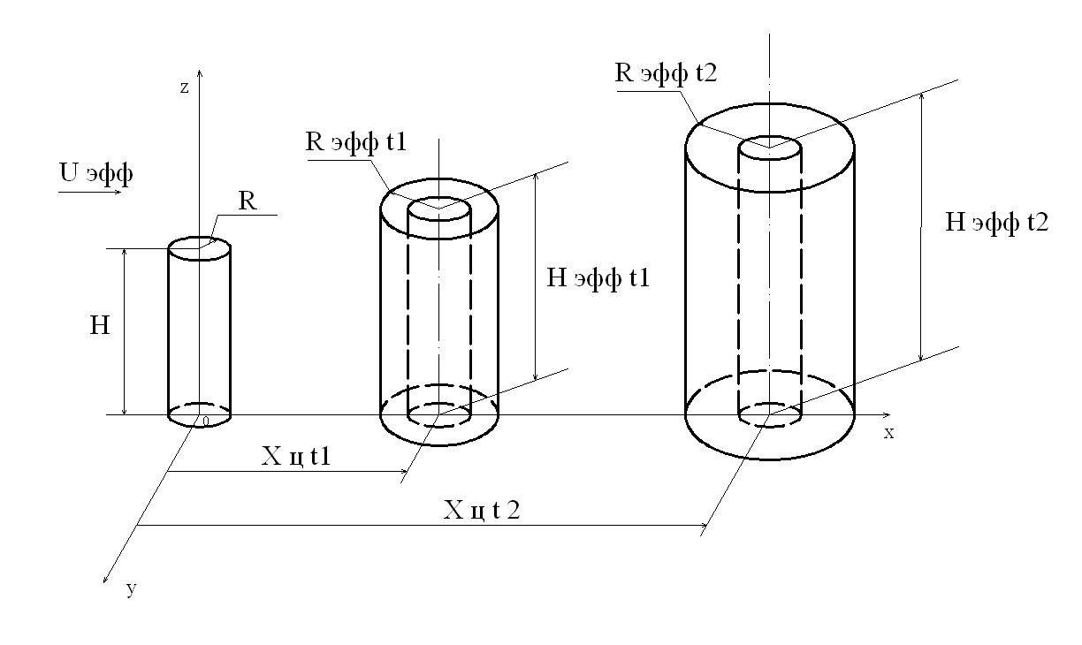
Рис.2. Физическое представление перемещения первичного облака в пространстве по РД-03-26-2007

На рис.2 представлено облако в различные моменты времени: t = 0, соответствующее первоначальному состоянию облака и положения облака в моменты времени t₁ и t_{2.} Из этого рисунка видно, что облако опасного вещества перемещается со временем параллельно оси z со скоростью $u_{\text{эффi}}$. Следовательно, изменение скорости ветра по высоте не учитывается. Если бы учитывалась переменной по высоте скорость ветра, то верхние слои облака перемещались бы с большей скоростью и форма облака была бы иной.
Распределение концентрации в расширяющемся облаке состоит из двух зон: ядра, описываемое уравнением (102) и периферийной зоны, описываемое уравнением (103). В соответствии с выражением (102) концентрация опасного вещества в ядре в явном виде зависит только от высотной отметки z. В любой горизонтальной плоскости концентрация имеет постоянное значение. Время в явном виде отсутствует. Отсутствует и зависимость радиуса ядра от времени.
В периферийной зоне концентрация ОВ симметрична относительно оси облака. Время в явном виде отсутствует и его можно определять через значение $x_{\text{цi}}$. В начальный момент времени (t = 0) координата $x_{\text{цi}}$ обращается в ноль и выражение (103) должно совпадать с выражением (102). То есть все облако должно быть ядром, в котором концентрация должна быть равной единицы (облако не разбавлено воздухом). Однако, ни первое, ни второе не выполняются. Следовательно, уравнения (102) и (103) не отвечают начальным условиям.
Гравитационное растекание ОВ предполагает изменение формы облака.
Поперечные размеры облака в нижних его слоях должны быть больше, чем в верхних слоях. То есть заявление о гравитационном растекании носит чисто декларативный характер.
Полагая в выражении (102) z = 0, приходим к выводу, что $с_{\text{цi}}$ - это концентрация не в центре облака (как это трактуется в МУ), а в самой нижней точке облака, т.е. на поверхности земли.
В МУ используется очень примитивное представление атмосферной турбулентности. Турбулентный режим характерен хаотическим движением и за счет пульсаций скорости происходит интенсивный массообмен между отдельными частями облака. При турбулентном движении никакой симметрии в распределения концентрации быть не может. Наглядным подтверждением хаотичности движения может служить опыт Рейнольдса. Окрашенная струйка, введенная в поток воды (в прозрачной трубе) при ламинарном режиме движения на протяжении всей длины трубы сохраняется. В момент перехода в турбулентный режим движения жидкость по все длине трубы мгновенно становится окрашенной. Последнее является подтверждением хаотичности движения и наличие пульсационной составляющей скорости движения.
Турбулентность в атмосфере играет большую роль в тепло-массообменных процессах. В соответствии с гипотезой акад. Колмогорова механизм тепло-массообмена при турбулентном движении определяется многокаскадностью процесса, в соответствии с которым образующиеся вихри крупного масштаба распадаются на более мелкие, последние, в свою очередь, распадаются на еще более мелкие и т.д. Размер крупномасштабных вихрей соизмерим с масштабом турбулентности и для условий атмосферной турбулентности масштаб турбулентности может исчисляться десятками и сотнями метров и определяется числом Рейнольдса. В целом механизм тепломассообмена может учитываться коэффициентом турбулентной диффузии.
Относительно закономерности распределения концентрации, описываемые выражениями (102) и (103), можно сделать вывод о том, что они противоречат физическому смыслу. Происхождение этих формул не известно и использовать их при решении практических инженерных задач нельзя.
Подобный анализ можно сделать и относительно рассеивания опасного вещества во вторичном облаке. Представленные закономерности пространственно-временного поля концентрации опасных веществ в атмосфере для случая вторичного облака имеют аналогичные ошибки и замечания. И нет необходимости их перечислять.
Следует особо отметить, что в РД-03-26-2007 имеется много математических ошибок и опечаток, описание некоторых из них можно найти в публикации [2].
В целом по РД-03-26-2007 можно сделать следующие ВЫВОДЫ:
- применяемые в РД-03-26-2007 модели первичного облака цилиндрической формы и формирование вторичного облака за счет длительного испарения жидкости в присутствии скорости ветра противоречат физической сущности.
- предлагаемые закономерности рассеивания опасного вещества (в виде пара или газа) противоречат законам физики и термо-гидро-газодинамики и заведомо будут давать результаты, неадекватные реальным условиям, которые могут возникнуть при авариях на опасных производственных объектах.
- внедрение программных документов, в основе которых заложен РД-03-26-2007, таких как «Токси3+» и «Токси+Risk», следует приостановить.
- методические указания РД-03-26-2007 требуют коренной переработки.

Литература

1. Методические указания по оценке последствий аварийных выбросов опасных веществ.- РД-03-26-2007. М., 2008. – 121 с.
2. Антипьев В.Н. Гармонизация методических руководств по анализу риска с федеральными законами. Научн. журн. «Проблемы анализа риска», том 6, 2009, №3, с. 28-44.
3. Антипьев В.Н. Модели и реалии. Критический анализ методов оценки возможных последствий аварий. Научн. журн. «Берг коллегия», № 5, 2010.- с.12-15.

